Elaboração |  | Aprovação
Nome | Data | Nome | Data
Jonas Alexandre Martins | 23/01/2018 | Leticia Moraes Tuvani | 23/01/2018

- Objetivo
Essa instrução de trabalho tem objetivo de esclarecer a atividade de entrega do produto ao cliente.

- Referências
MQ-001 Manual da Qualidade

- Definições
Não aplicável.

- Procedimentos e Responsabilidades

  - Entrega

- O entregador realiza a entrega do produto ao cliente conforme roteirização de entrega e solicita ao mesmo que faça a conferência do físico com a Nota Fiscal.
- Venda a prazo: o cliente assina o documento da compra (faturado);
- Venda para recebimento no local: verificar no campo “observação” o modo de pagamento, receber e ao retornar prestar contas ao caixa. Lembrar de levar máquina ou troco.

Nota 1: Caso o cliente não efetue o pagamento no ato da entrega (Receber no Local), o entregador deverá trazer o produto de volta e comunicar ao conferente, vendedor e deixar a mercadoria com o Pós-Vendas, informando qual o motivo do retorno para as devidas tratativas.

Nota 2: Caso o cliente não realize a conferência no ato, colocar observação no roteiro de entrega.

Nota 3: Caso o cliente não esteja, verificar no roteiro de entrega a possibilidade de voltar no cliente, ou tentar contato com o vendedor e/ou cliente.

Nota 4: Não é o endereço de entrega, entrar em contato com o conferente verificar como proceder.

Nota 5: Caso o produto esteja em desacordo com o pedido, retornar com o produto e comunicar ao conferente, vendedor e deixar a mercadoria com o Pós-Vendas, informando qual o motivo do retorno para as devidas tratativas.

Nota 6: Em caso de devolução de produtos, em que não foi combinado a devolução deve entrar em contato com o pós-vendas antes de trazer a peça, em último caso com o gestor. Se atentar a embalagem e as condições do produto no ato do recebimento e solicitar o documento de compra.

Nota 7: Caso detectado produto não conforme será tratado conforme sistemática estabelecida no item 7.2.2 do MQ-001
Manual da Qualidade.
Nota 8: Cabe aos entregadores ao identificar o produto não conforme na entrega, preencher a etiqueta com o motivo da devolução conforme modelo abaixo anexando-ao comprovante de compra, e informar ao pós-vendas, que irá fazer a identificação e segregação imediata do produto não conforme (uso da etiqueta, pallet e/ou prateleira).
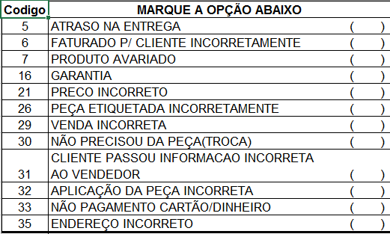

4.2. Transferências de produtos entre unidades

O motorista estaciona na expedição as 8:30 horas, aciona a campainha, onde é recebido pelo estoquista. Os produtos estão separados em pallet conforme unidades, o motorista carrega os produtos conferindo o número da nota fiscal e quantidades de volumes e retira na conferência o roteiro de entrega. Os veículos devem sair da matriz todos os dias às 09:00 e 13:00 horas para ser entregues nas unidades obedecendo os horários abaixo:

- Indaiatuba: manhã 9:40 hs à tarde 13:40
- Salto: manhã 9:15 hs/10:10 à tarde 13:15 hs
- Sorocaba: manha as 10:30 hs à tarde 14:20 hs
- Porto Feliz: manhã 9:30 hs à tarde 13:30 hs

Nota 1: As rotas são feitas por dois veículos: Salto/Indaiatuba/ Salto e Porto Feliz/Sorocaba, podendo ocorrer atrasos em decorrência de fatores externos (transito, acidentes, manifestações, obras, enchentes, entre outros).

Nota 2: Quando identificado avarias ao carregar os produtos, o motorista deve avisar o responsável do estoque no ato, para as devidas tratativas.

- Registros

Sistema ERPJ

- Histórico das Revisões

Revisão | Descrição | Revisor | Data
01 | Revisão geral do documento e desmembramento das atividades de: separação, conferência e entrega. | Jonas Alexandre Martins | 23/01/2017
02 | Inclusão nota 2 e 3 | Jonas Alexandre Martins | 07/03/2017
03 | Revisão geral do documento | Jonas Alexandre Martins | 23/01/2018
04 | Revisão geral do documento | Fabio Alves/ Adilson Ferreira /Jonas Martins | 19/07/2019

